Razred: 3. | Predmet: SPO | Ura: | Datum: 19. 5. 2020 | Učitelj: Astrid
Sklop: GIBANJE IN SNOVI
Učna enota: VREMENSKI POJAVI IN PADAVINE

Cilji:
- Znajo povezati vremenske pojave z vremenskimi stanji.
- Merijo temperaturo zraka.

Učne metode: verbalno tekstualna – razlaga, razgovor, pripovedovanje, poslušanje, poročanje, branje, pisanje, opazovanje
demonstrativno ilustracijska – prikazovanje oz. demonstracija
eksperimentalna – eksperimentiranje
izkustveno učenje – igra, praktično delo

Učne oblike: frontalna, individualna, skupinska, delo v dvojicah

Učni pripomočki/sredstva: SDZ/90, karta vremenske napovedi, vetromer, termometri, dežemer, barometer

IZVEDBA UČNE URE

- Vremenski pojavi in padavine
- Možganska nevihta
Na tablo napišemo vprašanje: Kaj je vreme? (lahko jih samo vprašaš)
Vprašamo učence, ali razumejo vprašanje, ali želijo vprašanje spremeniti – kako.
Vsak učenec naj dobi priložnost, da odgovori na vprašanje. Začnimo s katerimkoli učencem in nadaljujmo v ali proti smeri urinega kazalca. Če se kateri učenec, ko je na vrsti, ne more domisliti odgovora, preprosto reče »naprej« in da besedo naslednjemu.
Vsak odgovor napišemo na tablo točno tako, kot je bil predlagan.
Nadaljujmo z možgansko nevihto, dokler vsi učenci ne rečejo »naprej« v istem krogu.
To pomeni, da so že vse ideje izčrpane.
- Izločimo besede, ki se ponavljajo, in besede, ki so nepraktične. Preostale besede uredimo v skupine, npr. (to lahko napišeš na tablo – pojme)
Vremenski pojavi: oblaki, veter, megla
Padavine: dež, sneg, toča, sodra, slana, rosa, ivje
Vremenska stanja: oblačno, sončno, deževno, vetrovno
Opazovanje in merjenje: Katere vremenske pojave merimo? (količino padavin, temperaturo zraka, hitrost in smer vetra)
Katere pa le opazujemo? (oblačnost)
- Povezovanje vremenskih pojavov, vremenskih stanj in padavin
Spodbudimo učence, naj poiščejo vzročne povezave med vremenskimi pojavi, vremenskimi stanji, padavinami, npr.
oblaki – padavine
burja – mraz
megla – brezvetrje

- V LILIBI – Mestni trg si ogledate predstavitev VREMENSKI POJAVI, učenci berejo razlago in se pogovorite ali razumejo vse pojme.

- SDZ, str. 90,
Preberejo besedilo o vremenskih pojavih in si ogledajo sliki.
Vodimo pogovor, npr.
Katere vremenske pojave merimo?
Katere pripomočke za merjenje uporabljamo?
S čim merimo količino padavin?
Kako se imenuje naprava za merjenje temperature zraka?
S čim merimo hitrost in smer vetra?
Ogledamo si pripomočke in povemo, čemu jih uporabljamo. (vremenska hišica)
Aktivno vprašanje v tvojem kraju in katere vremenske pojave opaziš?
Kakšno je danes vreme v našem kraju in katere vremenske pojave opazite?
Povedo, kakšno je vreme in katere vremenske pojave opazijo.

- Vremenska napoved, vremenoslovci
Kako lahko napovemo vreme za naprej? Kdo lahko napove vreme? Kako? Kako
vremenoslovci vedo, kakšno bo vreme?
Učenci predstavijo svoje izkušnje, znanje.
Pokažemo primer vremenske napovedi. Učenci berejo vremensko karto, povedo, kakšno vreme in kakšne temperature so napovedane za posamezni kraj.

Lahko si ogledate oddajo za otroke infodrom https://www.youtube.com/watch?v=0do70C0qbZw

Na strani Bansi pa si oglejte slike in se pogovorite
https://otroski.rtvslo.si/bansi/prispevek/1814

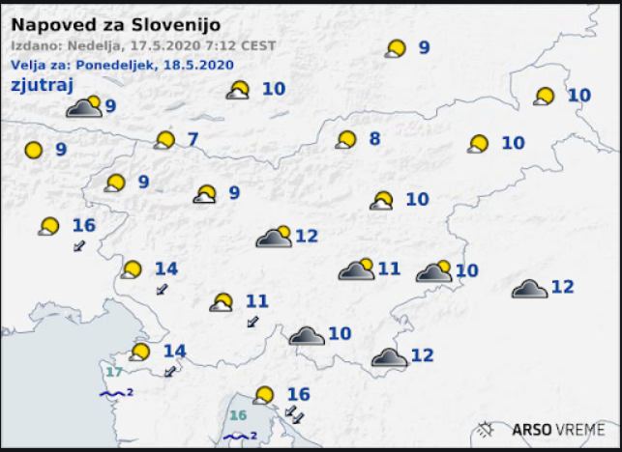
VREMENSTA KARTA

DZ, str. 90
